REPÚBLICA DE NÍGER
-:-:-:-:-:-:-:-:-:-:-
MINISTERIO DE AGRICULTURA Y GANADERÍA
-:-:-:-:-:-:-:-:-:-:-

PROYECTO DE DESARROLLO DE LAS EXPORTACIONES Y DE LOS MERCADOS AGRO-SILVO-PASTORILES (PRODEX)

CREDITO N°5532_NE
-:-:-:-:-:-:-:-:-:-:-
UNIDAD DE COORDINACIÓN TÉCNICA Y FIDUCIARIA (UCTF)
-:-:-:-:-:-:-:-:-:-:-
Barrio Kouara Kano, calle KK 89
E-mail : niger_prodex@yahoo.fr BP 507 Tél : + 227 20 35 00 68, NIAMEY- NIGER

INFORME DE AUDITORÍA DE LOS ESTADOS FINANCIEROS DE PRODEX

Ejercicio cerrado el 31 de diciembre de 2016

Junio 2017

CONTENIDO
CARTA DE OPINIÓN DEL AUDITOR SOBRE LOS ESTADOS FINANCIEROS CORRESPONDIENTES AL EJERCICIO CERRADO EL 31 DE DICIEMBRE DE 2016 3
TABLA DE RECURSOS - USOS A 31 DE DICIEMBRE DE 2016 6
BALANCE DE PRODEX AL 31 DE DICIEMBRE DE 2016 7
- Presentación de PRODEX 8
  - Objetivos de PRODEX 8
  - Áreas de intervención 8
  - Estrategia de intervención 9
  - El marco institucional de PRODEX 9
  - Componentes del proyecto 9
  - Presupuesto de PRODEX 10
- Notas a los estados financieros a 31 de diciembre de 2016 11
  - Principios y métodos contables 11
  - Comentarios sobre el cuadro de suministro y utilización 14
2.2. Comentarios sobre el balance 18
- Justificación de la cuenta designada IDA - Crédito nº 5532-NE a 31 de diciembre de 2016 23
  - Declaración justificativa de la cuenta designada 23
  - Comentarios sobre la declaración de justificación de la cuenta designada 24
ANEXOS 25
CONCILIACIÓN ENTRE LOS FONDOS SOLICITADOS POR EL PRODEX Y LOS FONDOS DESEMBOLSADOS POR EL IDA 26
CUADRO DE USOS Y RECURSOS (B) 27
BALANCE (ACTIVO Y PASIVO) A 31 /12/2016 Erreur ! Signet non défini.
ESTADO DE REPOSICIÓN DE LA CUENTA ESPECIAL A 31/12/2016 32

//-)

Sr. Coordinador de PRODEX
Apartado de correos 507 Niamey

CARTA DE OPINIÓN DEL AUDITOR SOBRE LOS ESTADOS FINANCIEROS CORRESPONDIENTES AL EJERCICIO CERRADO EL 31 DE DICIEMBRE DE 2016
Sr. Coordinador Nacional,

Hemos auditado los estados financieros del ejercicio 2016 del Proyecto de Desarrollo de Exportaciones y Mercados Agro-Silvo-Pastoriles (PRODEX), financiado por el Crédito N°5532-NE. Estos estados financieros incluyen, el cuadro de Recursos - Usos, el Estado de Gastos o el Estado de Gastos Certificado (ECD), el Estado de Justificación de la Cuenta Designada IDA, los anexos y otras notas que proporcionan detalles y explicaciones de las principales partidas de los estados financieros.

La Unidad de Coordinación Técnica y Fiduciaria (UCTF) es responsable de la elaboración y presentación fiel de estos estados financieros. Esta responsabilidad incluye: diseñar, implementar y mantener el control interno relevante para la preparación y presentación razonable de los estados financieros que estén libres de errores materiales, ya sea debido a fraude o error, y hacer estimaciones contables razonables.

Nuestra responsabilidad es expresar una opinión sobre estos estados financieros basada en nuestra auditoría. Hemos realizado nuestra auditoría de acuerdo con las Normas Internacionales de Auditoría (NIA) de la Federación Internacional de Contables (IFAC). Dichas normas exigen que cumplamos con los requisitos éticos y que planifiquemos y realicemos la auditoría para obtener una garantía razonable de que los estados financieros no contienen errores materiales.

Una auditoría implica la aplicación de procedimientos para obtener pruebas de auditoría sobre los importes y la información de los estados financieros. Los procedimientos seleccionados dependen del juicio del auditor, incluida la evaluación de los riesgos de que se produzcan incorrecciones materiales en los estados financieros, ya sea por fraude o por error. Al realizar estas evaluaciones del riesgo, el auditor tiene en cuenta el control interno relevante para el diseño y la presentación fiel de los estados financieros de la entidad con el fin de diseñar procedimientos de auditoría adecuados a las circunstancias, pero no con el fin de expresar una opinión sobre la eficacia del control interno de la entidad.

Una auditoría también incluye la evaluación de la idoneidad de las políticas contables utilizadas y la razonabilidad de las estimaciones contables realizadas por la dirección, así como la evaluación de la presentación general de los estados financieros.

Se hizo especial hincapié en las preocupaciones contenidas en los términos de referencia del compromiso, incluida la aplicación de la debida diligencia para garantizar que :

- La estructura del sistema de control interno es eficaz;
- los recursos se han utilizado de acuerdo con las disposiciones del Acuerdo de Financiación aplicable, teniendo en cuenta la economía y la eficiencia, y sólo para los fines para los que se proporcionaron.
- la adquisición de bienes y servicios financiados en el marco del Proyecto se ha realizado de conformidad con las disposiciones del Acuerdo de Financiación aplicable sobre la base de los procedimientos de adquisición de la AIF y se ha registrado adecuadamente en los registros contables del proyecto;
- Los gastos no subvencionables en los informes financieros en el momento de la auditoría fueron reembolsados a la cuenta designada;
- que todos los bienes importantes adquiridos existen y que el inventario de bienes realizado ha sido validado por la coordinación del proyecto y las instituciones implicadas;
- la Cuenta Designada se ha mantenido de acuerdo con las disposiciones del Acuerdo de Financiación y que los controles y procedimientos internos utilizados para su gestión son fiables;
- los gastos de la Cuenta Designada para los que se ha preparado un Estado de Gastos Certificado (CSE) y se ha presentado a IDA están respaldados por pruebas documentales.

Creemos que nuestra auditoría proporciona una base razonable para la opinión expresada a continuación:

Opinión de auditoría

En nuestra opinión:
- Los estados financieros del Proyecto de Desarrollo de Exportaciones y Mercados Agro-Silvo-Pastoriles (PRODEX), financiado por el Crédito AIF nº 5532-NE, presentan fielmente, en todos sus aspectos significativos, la situación financiera de PRODEX, así como sus Recursos y Usos para el ejercicio finalizado el 31 de diciembre de 2016;
- La cuenta designada no ha financiado ningún gasto no subvencionable y la declaración justificativa es suficientemente fiable para justificar su saldo a 31 de diciembre de 2016.

- los estados de gastos certificados se han elaborado de conformidad con el Acuerdo de Financiación y los gastos que contienen se ajustan plenamente a los objetivos del Proyecto y están respaldados por pruebas documentales;

Cotonou, le 15 juin 2017

Pour COFIMA,
Jean-Claude AVANDE
Expert-Comptable Diplômé Associé Gérant

TABLA DE RECURSOS - USOS A 31 DE DICIEMBRE DE 2016
(Valores expresados en XOF)

RECURSOS | Notas |  | Acumulado a  31/12/2015 | Ejercicio 2016 | Acumulado a 31/12/2016
Posición inicial de tesorería  Banco, cuenta IDA designada Banco, cuenta de intereses Efectivo | 1 |  |  | 1 079 564 619  21 732 035  216 925  1 101 513 579
Financiación de la AIF  Subvención IDA/DRF | 2 |  | 2 953 261 336  2 953 261 336 | 3 235 285 549  3 235 285 549 | 6 188 546 885  6 188 546 885
Otros recursos  Fondo de la cuenta de intereses de la contribución del promotor | 3 |  | 63 674 021  52 601 458  116 275 479 | 102 712 044  31 266 466  133 978 510 | 166 386 065  83 867 924  250 253 989
RECURSOS TOTALES |  |  | 3 069 536 815 | 4 470 777 638 | 6 438 800 874

EMPLEOS | Notas |  | Acumulado a  31/12/2015 | Ejercicio 2016 | Acumulado a 31/12/2016
Gastos por componente | 4
Componente A: Apoyo a la coordinación y consulta de las AC sectoriales |  |  | 287 188 984 | 589 067 844 | 876 256 828
Componente B: Desarrollo de instrumentos de financiación para subproyectos |  |  | 581 651 034 | 1 218 291 648 | 1 799 942 682
Componente C: Asegurar el potenciador de riego |  |  | 320 732 906 | 1 142 134 082 | 1 462 866 988
Componente D: Gestión, coordinación y seguimiento y evaluación del proyecto |  |  | 778 450 312 | 795 838 490 | 1 574 288 802
 |  |  | 1 968 023 236 | 3 745 332 064 | 5 713 355 300
Posición de caja de cierre | 5
Banco, cuenta designada IDA |  |  | 1 079 564 619 | 711 799 856 | 711 799 856
Cuenta de intereses |  |  | 21 732 035 | 13 535 298 | 13 535 298
Caja |  |  | 216 925 | 110 420 | 110 420
 |  |  | 1 101 513 579 | 725 445 574 | 725 445 574
EMPLEO TOTAL |  |  | 3 069 536 815 | 4 470 777 638 | 6 438 800 874

Las siguientes notas forman parte de los estados financieros.

BALANCE DE PRODEX AL 31 DE DICIEMBRE DE 2016
(Valores expresados en XOF)

BILAN ACTIF
Redacción | Notas |  | Ejercicio 2016 | Ejercicio 2015 | Variaciones
ACTIVO FIJO
Cargas no aseguradas | 6 |  | 462 954 577 | 147 362 204 | 315 592 373
Inmovilizado inmaterial | 7 |  | 5 071 578 567 | 1 441 345 461 | 3 630 233 106
Propiedad, planta y equipo | 8 |  | 38 509 227 | 26 912 142 | 11 597 085
 |  |  | 5 573 042 371 | 1 615 619 807 | 3 957 422 564
Activo ACTUAL | 9
Anticipos a proveedores y depósitos pagados |  |  | 270 662 311 | 365 356 563 | -94 694 252
Otros créditos |  |  | 15 512 730 | 29 150 421 | -13 637 691
 |  |  | 286 175 041 | 394 506 984 | -108 331 943
TESORERÍA ACTIVA
Crédito bancario IDA 5532 NE |  |  | 711 799 856 | 1 079 564 619 | -367 764 763
Caja de Crédito IDA 5532 NE |  |  | 110 420 | 216 925 | -106 505
Cuenta de intereses |  |  | 13 535 298 | 21 732 035 | -8 196 737
 |  |  | 725 445 574 | 1 101 513 579 | -376 068 005
TOTAL ACTIVO |  |  | 6 584 662 986 | 3 111 640 370 | 3 473 022 616
BALANCE PASIVO
Texto | Notas | Ejercicio 2016 |  | Ejercicio 2015 | Variaciones
CAPITAL DE LOS ACCIONISTAS
Subvención IDA Crédito NE 5532 |  |  | 6 188 546 885 | 2 953 261 336 | 3 235 285 549
Contribución de los promotores |  |  | 166 386 065 | 63 674 021 | 102 712 044
Fondo de la cuenta de intereses |  |  | 83 867 924 | 52 601 458 | 31 266 466
 |  |  | 6 438 800 874 | 3 069 536 815 | 3 369 264 059
AMORTIZACIONES |  |  | 11 291 960 | 313 565 | 10 978 395
PASIVO CORRIENTE | 10
Hornos en funcionamiento |  |  | 11 600 | 2 999 727 | -2 988 127
Proveedores retenidos en garantía |  |  | 75 191 907 | 6 285 283 | 68 906 624
Datos fiscales |  |  | 25 880 | 1 104 438 | -1 078 558
Datos sociales |  |  |  | 251 360 | -251 360
Subvención en los proyectos que se van a cumplir |  |  | 59 340 765 | 31 149 182 | 28 191 583
 |  |  | 134 570 152 | 41 789 990 | 92 780 162
TOTAL PASSIF |  |  | 6 584 662 986 | 3 111 640 370 | 3 473 022 616

Las siguientes notas forman parte de los estados financieros.

Presentación de PRODEX

El Gobierno de Níger ha obtenido un préstamo de la Asociación Internacional de Fomento (AIF) para financiar el Proyecto de Desarrollo de Exportaciones y Mercados Agro-Silvo-Pastorales (PRODEX), con el fin de concretar uno de los objetivos de la Estrategia de Desarrollo Rural (EDR), a saber, "promover el acceso de los productores rurales a las oportunidades económicas para crear las condiciones de un crecimiento económico sostenible en las zonas rurales".

PRODEX está alineado con el segundo eje estratégico de la Iniciativa 3N (Nigeriens Feed Nigeriens), es decir, el suministro regular de productos agrícolas y agroalimentarios a los mercados rurales y urbanos.

El objetivo de desarrollo del proyecto (ODP) es aumentar el valor de determinados productos comercializados por los productores apoyados por el proyecto. El indicador de rendimiento asociado al PAO es el valor adicional de los productos comercializados por los productores (agricultores y ganaderos) y sus asociaciones en las cadenas de productos básicos seleccionadas. Estos productos incluyen ganado/carne, cueros y pieles, caupí, cebollas, sésamo, goma arábiga y souchet.

La ejecución del proyecto está garantizada por una Unidad de Coordinación Técnica y Fiduciaria (UCTF) que se encarga de la gestión administrativa y financiera, las adquisiciones, el seguimiento y la evaluación, y la gestión de los impactos ambientales y sociales del proyecto. La ejecución de las actividades operativas de las cadenas de productos básicos está garantizada por los socios contractuales que son los Organismos de Ejecución (AI) de las cadenas de productos básicos hasta el 31 de octubre de 2017.
El Fondo Adicional del proyecto entró en vigor el 25 de noviembre de 2014 y su fecha de cierre está prevista para el 31 de octubre de 2017.

Objetivos de PRODEX

El Proyecto de Desarrollo de Exportaciones y Mercados Agro-Silvo-Pastoriles (PRODEX) tiene como objetivo aumentar el valor de ciertos productos comercializados por los productores apoyados por el proyecto. El indicador de rendimiento asociado al PAO es el valor adicional de los productos comercializados por los productores (agricultores y ganaderos) y sus asociaciones en las cadenas de productos básicos seleccionadas. Entre estos productos se encuentran el ganado -carne-, los cueros y las pieles, los guisantes de vaca, las cebollas, el sésamo, la goma arábiga y el souchet.

Áreas de intervención

El Proyecto tiene una cobertura nacional e interviene más específicamente en las áreas de concentración de los sectores prioritarios seleccionados.

Estrategia de intervención

PRODEX interviene en los eslabones más débiles de las cadenas de exportación y comercialización. Pretende promover los productos de exportación y mejorar su competitividad mediante inversiones específicas y el fortalecimiento de las capacidades organizativas e institucionales públicas y privadas. Reforzará el funcionamiento de una serie de cadenas de valor agro-pastoriles con el fin de aumentar los volúmenes de exportación en los mercados subregionales e internacionales y mejorar los ingresos de los pequeños productores. En cuanto a la estrategia operativa de intervención, el proyecto se apoya en operadores y proveedores de servicios en el marco del enfoque faire- faire.

El marco institucional de PRODEX

    - El Comité Directivo
    - La Unidad de Coordinación Técnica y Fiduciaria (UCTF) a la que están adscritos los expertos nacionales de las cadenas de productos básicos y los Puntos Focales Regionales.

La UCTF está compuesta por :
    - Un coordinador
    - UNA RAF
    - UN PMS
    - Un experto del componente A
    - Un tecnólogo
    - Un especialista en el control del impacto ambiental
    - Un especialista en comunicación
    - Un gestor de seguimiento y evaluación
    - Un controlador interno
    - Un contable senior

Componentes del proyecto

PRODEX se implementa a través de cuatro componentes, que son :

- Componente A: Mejora de la coordinación de las cadenas de suministro y de las condiciones de comercialización;
- Componente B: Desarrollo de instrumentos de financiación de la cadena de productos básicos ;
- Componente C: Asegurar el potencial de riego en las zonas del proyecto.
- Componente D: Coordinación, gestión del proyecto y seguimiento/evaluación del proyecto

Presupuesto de PRODEX

El presupuesto del proyecto por componente y donante es el siguiente:

Componentes | Presupuesto Total | Previsión global del arrendador |  | %
 |  | IDA | Beneficiarios
A | 971 678 900 | 971 678 900 |  | 16,86%
B | 2 024 940 939 | 1 323 080 678 | 701 860 261 | 35,20%
C | 1 863 902 746 | 1 766 902 746 | 97 000 000 | 32,40%
D | 891 671 717 | 891 671 717 |  | 15,54%
TOTAL | 5 752 194 302 | 4 953 334 041 | 798 860 261 | 100%
% por los arrendadores |  | 86,11 % | 13,89 %

Notas a los estados financieros a 31 de diciembre de 2016

Principios y métodos contables

Los estados financieros de PRODEX han sido elaborados de acuerdo con las normas y principios de elaboración y presentación de cuentas del sistema contable OHADA vigente en Níger.

Estos estados financieros, que dan cuenta de la ejecución de las operaciones de gestión de PRODEX, incluyen esencialmente lo siguiente:

    - El estado de recursos acumulados y empleo a 31 de diciembre de 2016 ;
    - activos y pasivos (balance) a 31 de diciembre de 2016 ;
    - Declaración de gastos o declaración de gastos certificada (ECD);
    - la declaración de justificación de la Cuenta Designada IDA y la cuenta abierta en el Tesoro;
    - y los anexos y otras notas que detallan y explican las principales partidas de los estados financieros.

La contabilidad del Proyecto se lleva en CFA XOF. Las transacciones denominadas en moneda extranjera se convierten al tipo de cambio del día de su realización antes de ser registradas en las cuentas.

El proyecto está equipado con un sistema de contabilidad informatizado. El paquete informático utilizado, denominado TOMPRO, se basa en el sistema de contabilidad centralizada con el mantenimiento de diarios auxiliares. También permite el seguimiento presupuestario y analítico y la llevanza de la contabilidad de existencias.

El plan contable vigente se basa en el plan contable de SYSCOHADA al que se asocian los planes analíticos y presupuestarios que permiten el desglose de los gastos por componente y por categoría financiera, a reserva de ciertas modificaciones definidas a continuación.

Los principios contables generalmente aceptados, tal y como los establece la OHADA, estipulan las condiciones y normas legales para llevar la contabilidad y elaborar los estados financieros de PRODEX. Se trata, en particular, de :

- Principio de precaución
- Principio de regularidad o transparencia
- Principio de sinceridad
- Principio de permanencia del método
- Principio del coste histórico
- Principio de independencia del ejercicio
- Principio de intangibilidad del balance de apertura
- Principio de materialidad
- Principio de preeminencia de la realidad sobre la apariencia
- Principio de empresa en funcionamiento

Sin embargo, la naturaleza específica de la gestión de proyectos obliga a tener en cuenta ciertas particularidades, como se ha mencionado anteriormente. Estos son:

Transacciones en moneda extranjera

Las transacciones de los proyectos se registran en francos XOF. Las operaciones contables se tratan de tal manera que no muestran las diferencias de tipo de cambio o, al menos, minimizan su impacto. Las diferencias de cambio relativas a los gastos se imputarán como aumento o disminución del coste de la actividad a la que se refieren los gastos.

Activos fijos

Los activos fijos se registran a su coste de adquisición, incluidos los costes auxiliares, como los de transporte, instalación y puesta en marcha. Se amortizan

Valoración del inventario

Las existencias existentes al final del ejercicio se valoran según el método del coste unitario medio ponderado, con cargo a las existencias iniciales si procede.

Recursos
Los recursos consignados en el Cuadro de Recursos y Usos están constituidos por las transferencias de fondos del crédito IDA 5532-NE efectivamente recibidas en las cuentas bancarias de PRODEX y las aportaciones de los promotores. Se movilizan mediante convocatorias de fondos sobre la base de los Informes Financieros Intermedios no auditados (RFINA).

Empleos

Los puestos del Cuadro de Recursos y Usos son los gastos reales para la ejecución de las actividades del proyecto.

Créditos y recursos similares
Se reconocen tan pronto como se adquieren y los pasivos se reconocen tan pronto como surgen, independientemente de su fecha de pago.

Tesorería
Corresponde a la disponibilidad del Proyecto:

  - Se ha abierto una cuenta bancaria especial titulada "FONDOS ADICIONALES PRODEX" en XOF a nombre del Proyecto en la Société Nigérienne de Banque (SONIBANK) con el número 25112006931-48 que está destinada a recibir fondos del Crédito IDA y a pagar los gastos relacionados con la implementación de PRODEX.

  - Una segunda cuenta bancaria titulada "Cuenta de intereses PRODEX" está abierta a nombre del Proyecto en SONIBANK Niamey con el número 25112013341-24 y está destinada a recibir los intereses generados por la cuenta especial.

Gastos capitalizados

Los gastos registrados durante el año se transfirieron directamente al activo del balance en la línea "Inmovilizado" mediante la consignación de los ingresos para mantener un balance equilibrado.

Pasivo corriente y deudas similares
Las deudas incluyen las distintas sumas adeudadas por el proyecto en concepto de suministros, obras o servicios recibidos y cuyas facturas están pendientes de pago. Se contabilizan en cuanto se producen, independientemente de la fecha de pago.

  - Comentarios sobre el cuadro de suministro y utilización

Nota 1: Efectivo y equivalentes de efectivo al principio del año

El efectivo en la apertura de 1 101 513 579 FCFA representa los saldos de apertura de las cuentas de PRODEX a 01/01/2016. Corresponde a la suma de los saldos de la Cuenta Designada, la cuenta de intereses y el efectivo.

Nota 2: Recursos IDA

La variación de esta partida durante el año representa los reembolsos efectuados por la AIF en el marco de la ejecución del proyecto.

variaciones

Elementos

Transferencias de fondos recibidas de IDA 6 188 546 885 2 953 261 336 3 235 285 549

Total

3 235 285 549
Los detalles de las transferencias recibidas son los siguientes:

Fechas | Formulación | Importe en XOF

26/02/2016 | DRF N°004 | 346 548 482
13/04/2016 | DRF N°005 | 1 706 021 409
06/10/2016 | DRF N°007 | 1 182 715 658

 | Importe total | 3 235 285 549

nota 3 : Otros recursos

Incluyen los recursos generados por la cuenta de intereses y las aportaciones de los promotores de la siguiente manera :
Variaciones
31/12/2015
31/12/2016
Elementos

Contribuciones de los promotores 166 386 065 63 674 021 102 712 044
Interés generado 83 867 924 52 601 458 31 266 466
Totales
Las variaciones corresponden a los recursos movilizados durante el Ejercicio 2016.

nota 4 : Trabajos

Los gastos realizados en la ejecución del proyecto son los siguientes :

Gastos por componente | Notas |  | 31/12/2016 |  | 31/12/2015 |  | Variaciones
Componente A: Apoyo a la coordinación y consulta de las AC sectoriales | A |  | 876 256 828 |  | 287 188 984 |  | 589 067 844
Componente B: Desarrollo de instrumentos de financiación para subproyectos | B |  | 1 799 942 682 |  | 581 651 034 |  | 1 218 291 648
Componente C: Asegurar el potencial de irrigación | C |  | 1 462 866 988 |  | 320 732 906 |  | 1 142 134 082
Componente D: Gestión, coordinación y seguimiento y evaluación del proyecto | D |  | 1 574 288 802 |  | 778 450 312 |  | 795 838 490
Totales |  |  | 5 713 355 300 |  | 1 968 023 236 |  | 3 745 332 064

Las diferencias son atribuibles a los gastos del Ejercicio 2016 y se detallan a continuación por componente y subcomponente

Componente A: Apoyo a la coordinación y consulta de las AC sectoriales

Los gastos relacionados con el componente A se desglosan en los siguientes subcomponentes :

 | Etiquetas | Cantidades FCFA
A1 | Apoyo a la coordinación de la cadena de suministro | 474 129 355
A2 | Apoyo a los agentes económicos de alto potencial | 114 938 489
 |  | 589 067 844

(A1) Este subcomponente registra esencialmente los gastos relativos a la financiación de la estructuración profesional e interprofesional, los gastos de seguimiento y acompañamiento de las interprofesiones, los gastos que consisten en el pago de los gastos de ejecución de los contratos de los operadores encargados de los sectores en las regiones, los talleres de información y sensibilización de los operadores/PYMES, la realización de estudios de los mercados regionales (cebolla y ganado).

(A2) Las realizaciones de este subcomponente se refieren principalmente a los gastos efectuados en el marco del desarrollo de los conocimientos sobre los mercados y la difusión de las inundaciones y la aplicación de acuerdos con la investigación (INRAN), y con algunas direcciones técnicas del Ministerio de Agricultura y Ganadería (DGPIA y DGA).

Componente B: Desarrollo de instrumentos para subproyectos

Los gastos relacionados con el componente B se desglosan en los siguientes subcomponentes :

B1 | Etiquetas  Mecanismo de Subvención Compartida | Cantidades FCFA  854 223 223
B2 | Facilitar el acceso al crédito | 364 068 425
 |  | 1 218 291 648

(B1) Este subcomponente registró principalmente los gastos relacionados con la organización de los comités técnicos regionales para la selección de subproyectos, la financiación de las sesiones del comité técnico de selección, la financiación de los subproyectos de los tres sectores prioritarios (cebolla, caupí y ganado/carne, cuero y pieles) y los gastos de supervisión de su ejecución.

(B2) Este subcomponente registra principalmente los gastos relacionados con el consultor de ingeniería financiera, el contrato de asistencia técnica a los bancos y los contratos de asistencia a las PYME.

Componente C: Asegurar el potencial de riego

Los gastos relacionados con el componente C se desglosan en los siguientes subcomponentes :

C1 | Etiquetas  Construcción, rehabilitación y protección de lugares | Cantidades FCFA  578 314 553
C2 | Mejorar el acceso al mercado | 524 313 815
C3 | Control del medio ambiente | 39 505 714
 |  | 1 142 134 082

(C1) Los desembolsos de este subcomponente se refieren a los estudios y controles técnicos de las obras de construcción de presas en las regiones de Agadez y Diffa; estudios (APS, APD, PRE, EIES, DAO, etc.), formación y equipamiento de los comités de dirección de las obras y misiones de supervisión.

(C2) Las actividades de este subcomponente se referían a la realización de estudios, la construcción de pistas y la ejecución de obras de protección del terreno. La formación y el equipamiento de los comités de gestión de las obras y la supervisión de las obras y el apoyo al experto en riego y otras actividades de apoyo de la Dirección General de Ingeniería Rural.

(C3) Las actividades de este subcomponente se refieren principalmente al seguimiento medioambiental de los recursos hídricos subterráneos en las cuencas de riego; misiones de recogida de datos piezométricos, aplicación del protocolo de las actividades del Centro Nacional de Seguimiento Ecológico y Medioambiental (CNSEE).

Componente D: coordinación, seguimiento y evaluación de la gestión

Los gastos relacionados con el componente D se desglosan en los siguientes subcomponentes :

D1 | Etiquetas  Configuración y funcionamiento de la UCTF | Cantidades FCFA  585 407 331
D2 | Seguimiento y evaluación | 115 355 404
D3 | Apoyo institucional | 95 075 755
 |  | 795 838 490

(D1) Este subcomponente registra los costes relacionados con el personal, la adquisición de equipos, el pago del auditor y el funcionamiento de la UCTF, así como los relacionados con el funcionamiento de los puntos focales regionales y las actividades de comunicación.

(D2) Este subcomponente registra los gastos relativos a las misiones de supervisión, las misiones del comité de dirección, los estudios de evaluación de impacto y/o la aplicación del sistema de seguimiento y evaluación..

(D3) Este subcomponente registra los gastos relativos a la preparación del PARIIS, los estudios en el marco de la preparación del PASEC, los gastos de apoyo al comité de dirección del PRODEX y las misiones de supervisión del Ministerio de Agricultura y Ganadería.

nota 5 : Posición de caja de cierre

El saldo de esta partida corresponde a la tesorería disponible al final del ejercicio y se detalla a continuación:

Gastos por componente | Notas |  | 31/12/2016 |  | 31/12/2015
Banco, cuenta designada IDA | (a) |  | 711 799 856 |  | 1 079 564 619
Cuenta de intereses | (a) |  | 13 535 298 |  | 21 732 035
Caja | (b) |  | 110 420 |  | 216 925
Total |  |  | 725 445 574 |  | 1 101 513 579

- Los saldos de las cuentas bancarias están respaldados por estados de conciliación a 31 de diciembre de 2016.
- El saldo de caja está respaldado por los registros de inventario de efectivo a 31 de diciembre de 2016.

Comentarios sobre el balance

Nota 6: Activos fijos

Los importes consignados en la rúbrica "Gastos de capital" corresponden a los gastos de funcionamiento de la Unidad de Coordinación incurridos durante la ejecución de las actividades del Proyecto. Estos gastos se registran generalmente en las cuentas de gastos por naturaleza que se transfieren al final del periodo. El detalle de esta partida es el siguiente:

Elementos | Cantidad
Compras y variación de existencias (suministros) | 89 893 042
Transportes consumidos | 392 115
Servicios de campo consumidos | 166 257 692
Impuestos y tasas | 800 410
Gastos personales | 47 270 719
cargo por depreciación | 10 978 395
Total | 315 592 373

Nota 7 : Inmovilizado inmaterial

Los importes consignados en el epígrafe "Inmovilizado inmaterial" corresponden a los gastos de las actividades realizadas durante el ejercicio y se refieren a la ejecución del Proyecto.

Elementos | FCFA
Concesión, software | 2 142 000
Gastos de la actividad  Honorarios del consultor de gestión de proyectos | 163 568 873
Otras consultas y servicios | 49 247 600
Costes del estudio | 70 893 277
técnica de asistencia | 282 702 162
servicios de operador | 346 086 454
Formación y seminarios para el personal | 37 499 131
Formación y seminarios para socios | 10 954 614
desarrollo de la capacidad de los promotores | 90 732 491
viajes de estudio e intercambio de promotores | 16 513 500
talleres de proyectos | 92 292 507
talleres organizados por los socios | 72 647 952
otros lugares | 763 300
ferias y exposiciones nacionales | 15 878 000
foro internacional | -10 275 530
acciones de comunicación | 32 851 970
misiones organizadas por el proyecto | 100 579 301
misiones organizadas por otras estructuras | 46 812 121
acuerdo de aplicación con los servicios técnicos | 16 783 884
apoyo a I3N | 106 217 190
financiación de subproyectos | 2 027 303 252
seguimiento y control de los subproyectos | 56 124 585
Actividades de CTS y CTRS | 1 914 472
 | 3 628 091 106
TOTAL | 3 630 233 106

Nota 8 : Propiedad, planta y equipo

El inmovilizado material incluye los equipos adquiridos durante el periodo en relación con la ejecución del proyecto. Los detalles de las adquisiciones durante el año en cuestión son los siguientes :

Elementos | FCFA
Material de oficina | 375 385
Material Informático | 6 836 550
Mobiliario de oficina | 2 189 600
Construcción de esteras y mobiles | 2 195 550
Total | 11 597 085

Nota 9 : Activos corrientes

El saldo de esta partida a 31 de diciembre de 2016 se detalla a continuación:

Elementos | notas | FCFA

Anticipo del inicio de las actividades | (a) | 270 662 311
Anticipos de gastos de misión | (b) | 14 708 630
Alimentación de los puntos focales |  | 804 000

Total |  | 286 174 941

    - Se trata de anticipos pagados a proveedores de servicios en el marco de diversos contratos y no recuperados a 31 de diciembre.
    - Anticipo de los gastos de misión pagados a los puntos focales y a las estructuras estatales que participan en la ejecución del proyecto

Nota 10 : Pasivo corriente

El saldo de esta partida a 31 de diciembre de 2016 se detalla a continuación:

Elementos | notas | FCFA
Proveedores operativos 11 600
Garantía retenida de los proveedores (a) 75 191 907
Otras deudas (deudas fiscales, de la seguridad social, etc.) 25 880
subvenciones / subproyectos para honrar (b) 59 340 765
TOTAL |  | 134 570 152

- Se trata de las retenciones de los honorarios de los proveedores de servicios no pagados a 31 de diciembre de 2016.

- Se trata del importe a 31 de diciembre de 2016 de los tramos de financiación no liberados a los promotores cuyas solicitudes de financiación han sido aceptadas.

Estado de gastos de la votación IDA nº 5532-NE

(Periodo del 01/01/2016 al 31/12/2016)

La siguiente tabla resume, para cada Solicitud de Retirada de Fondos, los importes de los gastos por categoría financiados con la cuenta IDA designada durante el Ejercicio 2016 y presentados en la justificación.

N° DRF | Gastos justificados por categoría |  | Total de gastos justificados
 | Cat 1: Bienes, obras, operación de consultoría | Cat 2 : Subvención de contrapartida en el marco del componente B
DRF N°06 | 552 807 627 | 227 667 881 | 780 475 508
DRF N°07 | 626 930 667 | 138 704 243 | 765 634 910
DRF N°08 | 533 178 163 | 242 381 244 | 775 559 407
Gastos aún no justificados a IDA en  31 de diciembre de 2016 (DRF por establecer) | 767 863 986 | 513 623 006 | 1 281 486 992
TOTAL | 2 480 780 443 | 1 122 376 374 | 3 603 156 817

Justificación de la Cuenta Designada IDA - Crédito nº 5532-NE a 31 de diciembre de 2016

Declaración justificativa de la cuenta designada

El siguiente cuadro presenta el estado de justificación del crédito de la cuenta designada IDA nº 5532- BN

Rúbricas |  | notas | Importes  (en FCFA)
Saldo inicial |  |  | 1 079 781 544
Recursos para el periodo
Transferencias IDA recibidas |  | 1 | 3 235 285 549
Total de fondos disponibles |  |  | 4 315 067 093
Gastos del periodo |  | 2
DRF N° 06 |  |  | 780 475 508
DRF N° 07 |  |  | 765 634 910
DRF N° 08 |  |  | 775 559 407
DRF a definir |  |  | 1 281 486 992
Total de gastos |  |  | 3 603 156 817
Saldo de la cuenta designada |  |  | 711 910 276
Cuenta bancaria de FAPRODEX | (a) |  | 711 799 856
Caja FAPRODEX |  |  | 110 420
Saldo del extracto bancario a 31/12/2016 | (b) |  | 770 144 002
Diferencia | (b - a) | 3 | 58 344 146

Comentarios sobre la justificación de la Cuenta

Nota designada 1: Transferencias IDA recibidas
En el siguiente cuadro se detallan las transferencias recibidas de IDA.

Fechas | Formulación | Importes en XOF

26/02/2016 | DRF N°004 | 346 548 482
13/04/2016 | DRF N°005 | 1 706 021 409
06/10/2016 | DRF N°007 | 1 182 715 658

 | Importe total | 3 235 285 549

nota 2 : Gastos del periodo

Se trata de los desembolsos realizados con cargo a la cuenta designada para la ejecución de las actividades de PRODEX durante el Ejercicio 2016.
El importe del DRF a establecer a 31 de diciembre de 2016 corresponde a los desembolsos de la cuenta especial de la AIF correspondientes al periodo comprendido entre el 1 de octubre y el 31 de diciembre de 2016 y no justificados a la AIF antes del cierre del Ejercicio 2016.

Términos de los gastos | Catégorie de dépenses |  | Gastos totales del año
 | Cat 1: Bienes, obras, operación de consultoría | Cat 2 : Subvención de contrapartida en el marco del componente B
Gastos del 1 de enero al 31 de marzo de 2016 (DRF N°06) | 552 807 627 | 227 667 881 | 780 475 508
Gastos del 1 de abril al 30 de junio de 2016 (DRF N°07) | 626 930 667 | 138 704 243 | 765 634 910
Gastos del 1 de julio al 30 de septiembre de 2016 (DRF N°08) | 533 178 163 | 242 381 244 | 775 559 407
Gastos del 1 de octubre al 31 de diciembre de 2016 (DRF por establecer) | 767 863 986 | 513 623 006 | 1 281 486 992
TOTAL | 2 480 780 443 | 1 122 376 374 | 3 603 156 817

nota 3 : Diferencia

La diferencia de 58 344 146 FCFA corresponde a la diferencia entre el saldo contable de la cuenta IDA designada y el saldo del extracto bancario a 31 de diciembre de 2016. Esta diferencia se justifica por el estado de conciliación bancaria de la cuenta designada a 31 de diciembre de 2016.

ANEXOS

- Conciliación entre los importes solicitados por PRODEX y el importe transferido por el Banco
- Carta de afirmación de los estados financieros de PRODEX
- Cuadro de recursos y empleo
- Balance de situación
- Situación de la reposición de la Cuenta Especial

CONCILIACIÓN ENTRE LOS FONDOS SOLICITADOS POR EL PRODEX Y LOS FONDOS DESEMBOLSADOS POR EL IDA

Fechas | términos | Cantidades solicitadas por PRODEX | Cantidades desembolsadas  por la IDA | Desviaciones

26/02/2016 | DRF N°004 | 346 548 482 | 346 548 482 | 0
13/04/2016 | DRF N°005 | 1 706 021 409 | 1 706 021 409 | 0
06/10/2016 | DRF N°007 | 1 182 715 658 | 1 182 715 658 | 0
 | 3 235 285 549 | 3 235 285 549 | 0

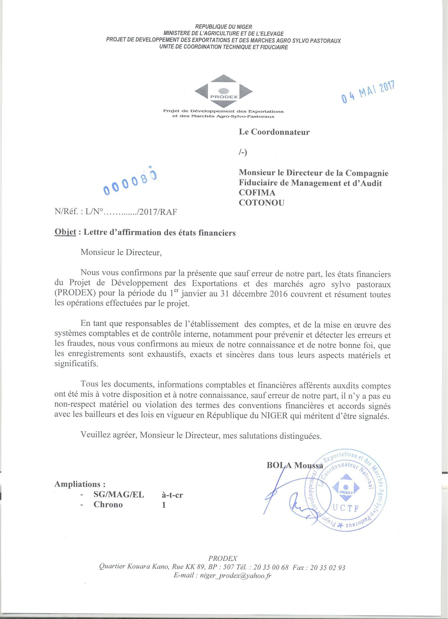

31/12/2016 |  | 31/12/2015
6 188 546 885 |  | 2 953 261 336
250 253 989 |  | 116 275 479 |  | 133 978 510
Programme de Développement des Exportations et des Marchés Agro-Sylvio Pastoraux (PRODEX)-Crédit N°5532-NE

TABLEAU DES EMPLOIS ET RESSSOURCES (TER)

Rapport d’audit des états financiers au 31 décembre 2016 27
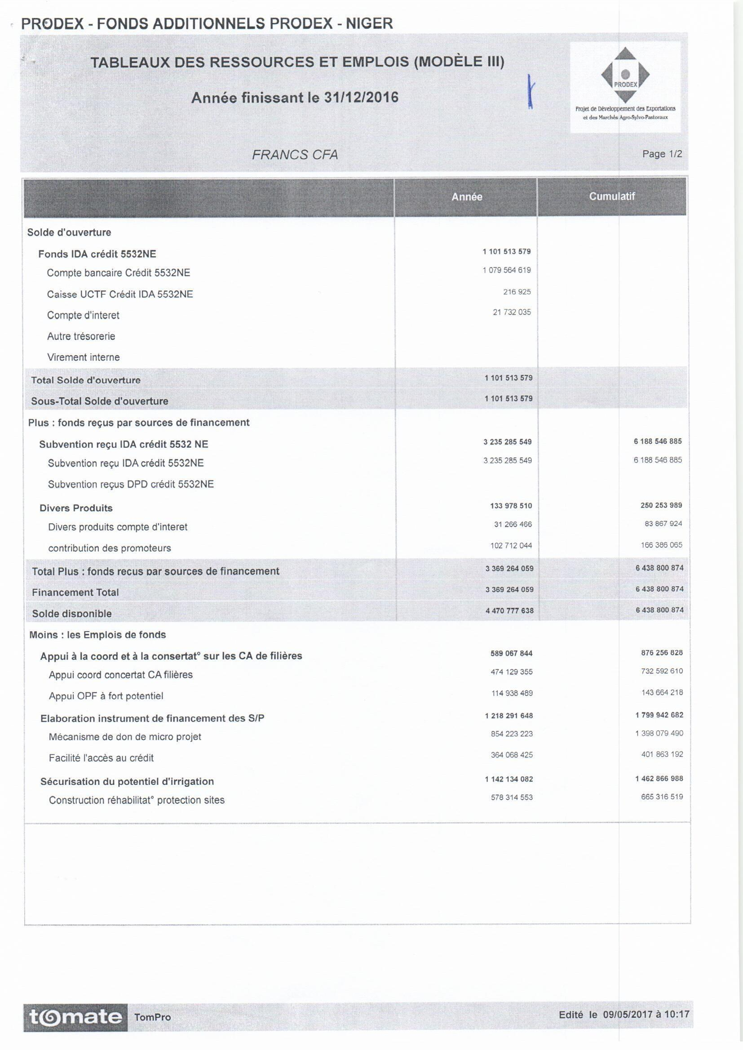
Programme de Développement des Exportations et des Marchés Agro-Sylvio Pastoraux (PRODEX)-Crédit N°5532-NE

Rapport d’audit des états financiers au 31 décembre 2016 28
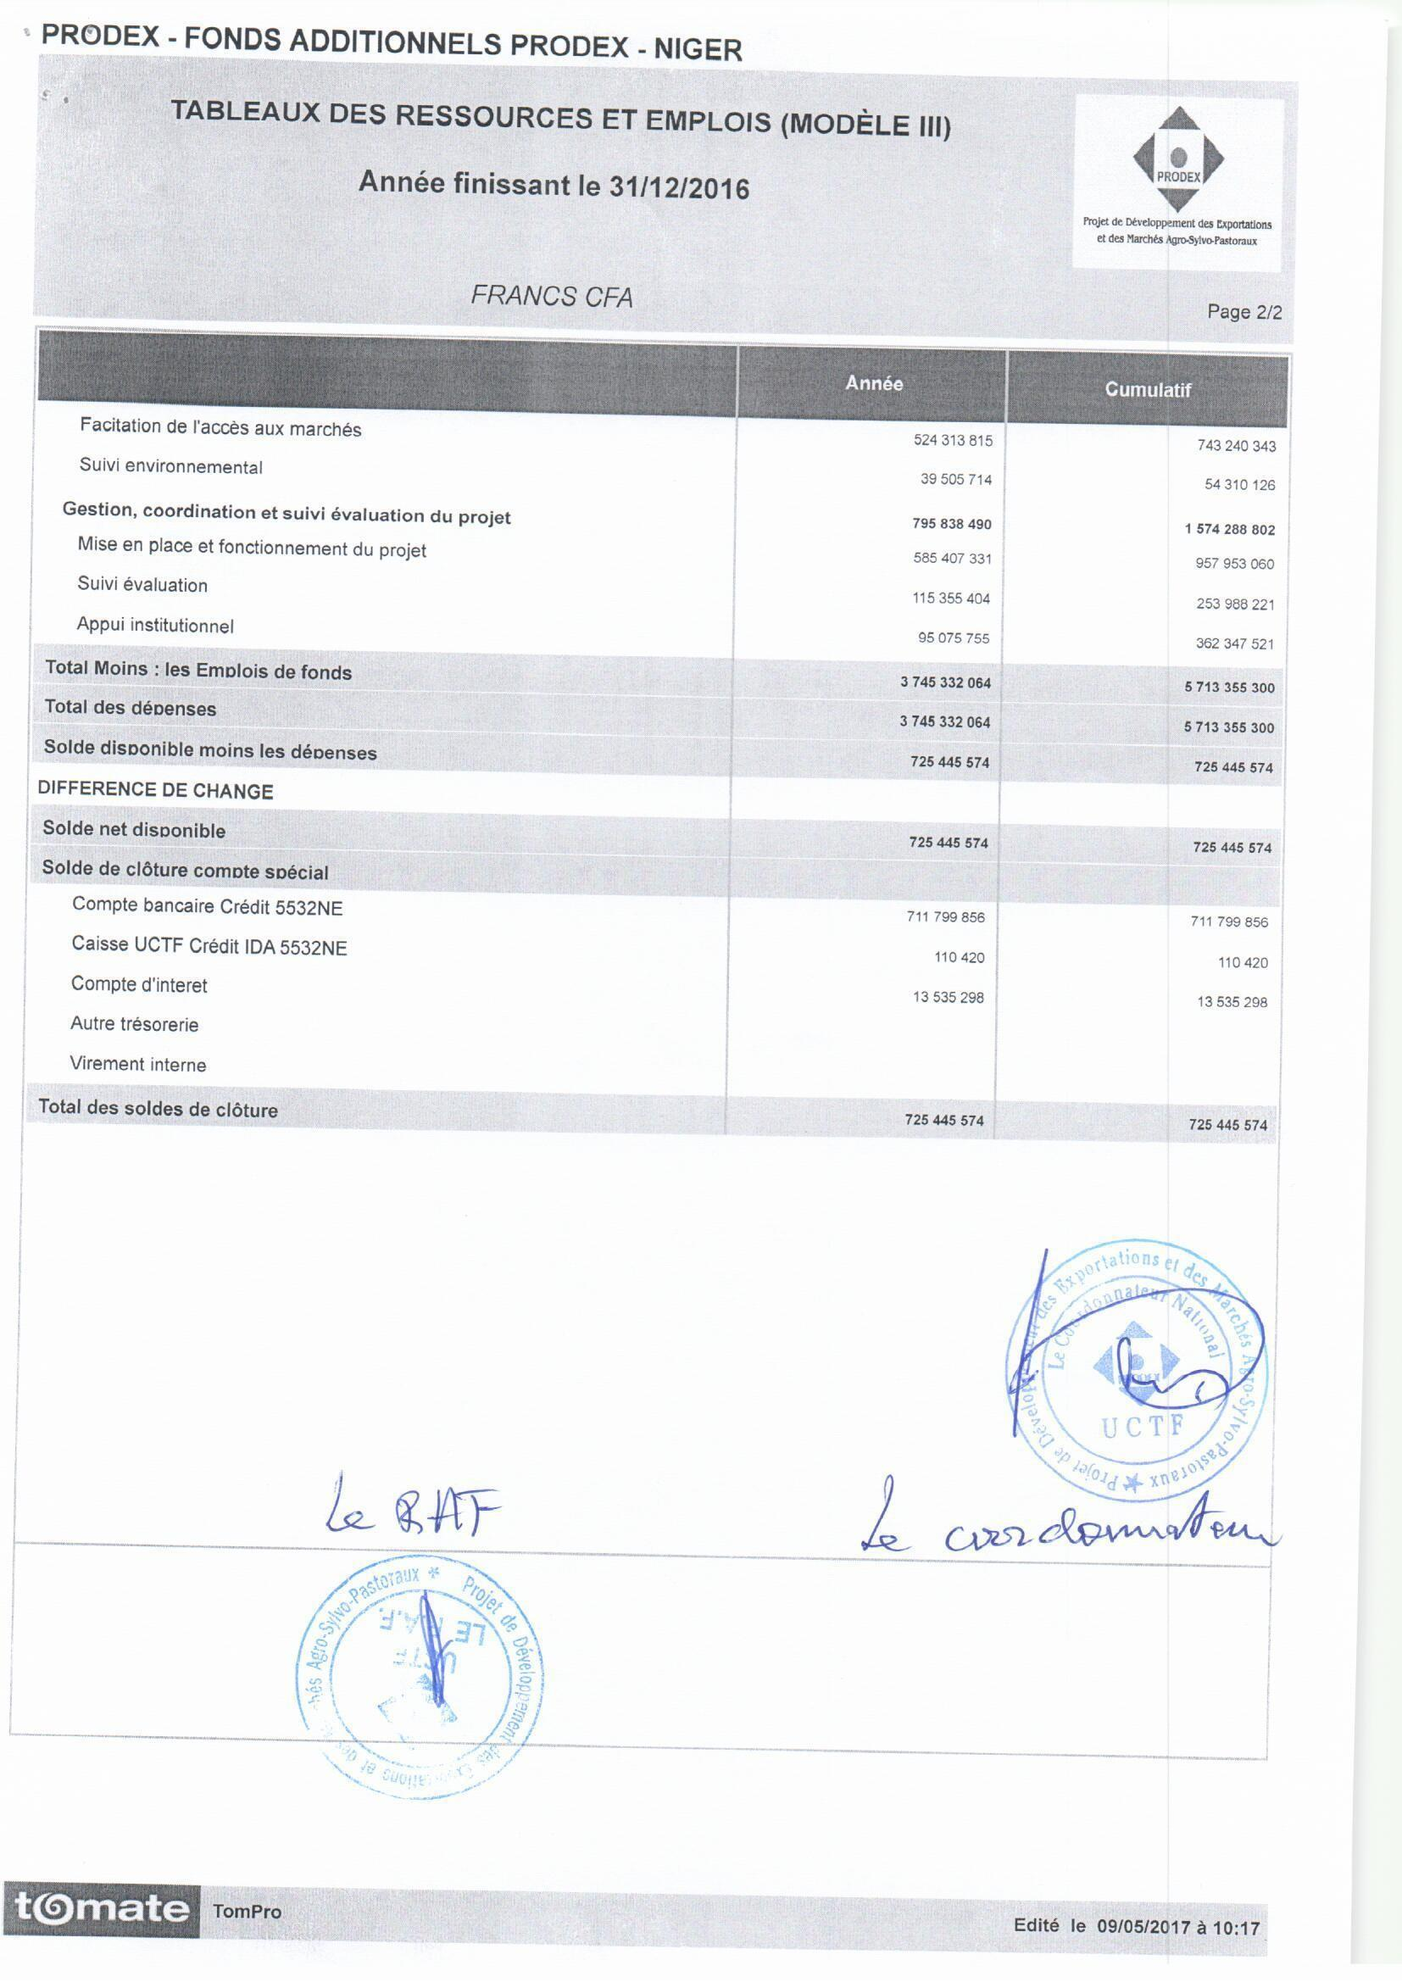
Programme de Développement des Exportations et des Marchés Agro-Sylvio Pastoraux (PRODEX)-Crédit N°5532-NE

Rapport d’audit des états financiers au 31 décembre 2016 29
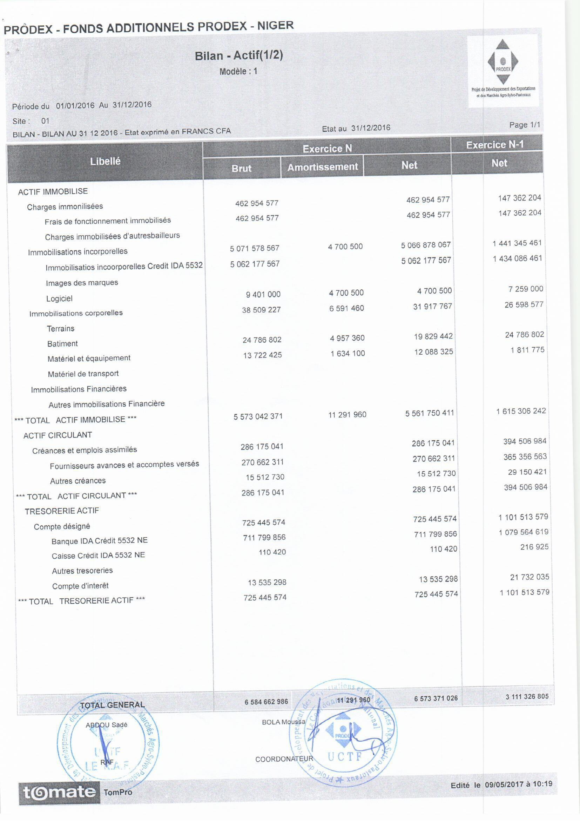
Programme de Développement des Exportations et des Marchés Agro-Sylvio Pastoraux (PRODEX)-Crédit N°5532-NE

Rapport d’audit des états financiers au 31 décembre 2016 30
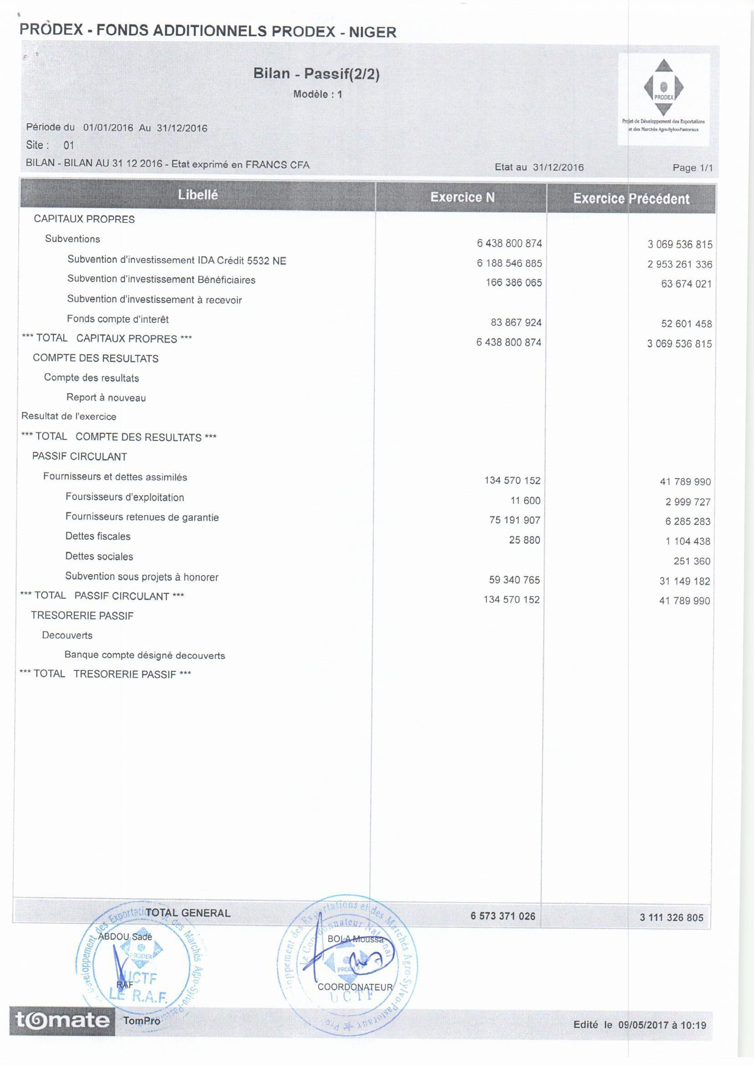
Programme de Développement des Exportations et des Marchés Agro-Sylvio Pastoraux (PRODEX)-Crédit N°5532-NE

Rapport d’audit des états financiers au 31 décembre 2016 31
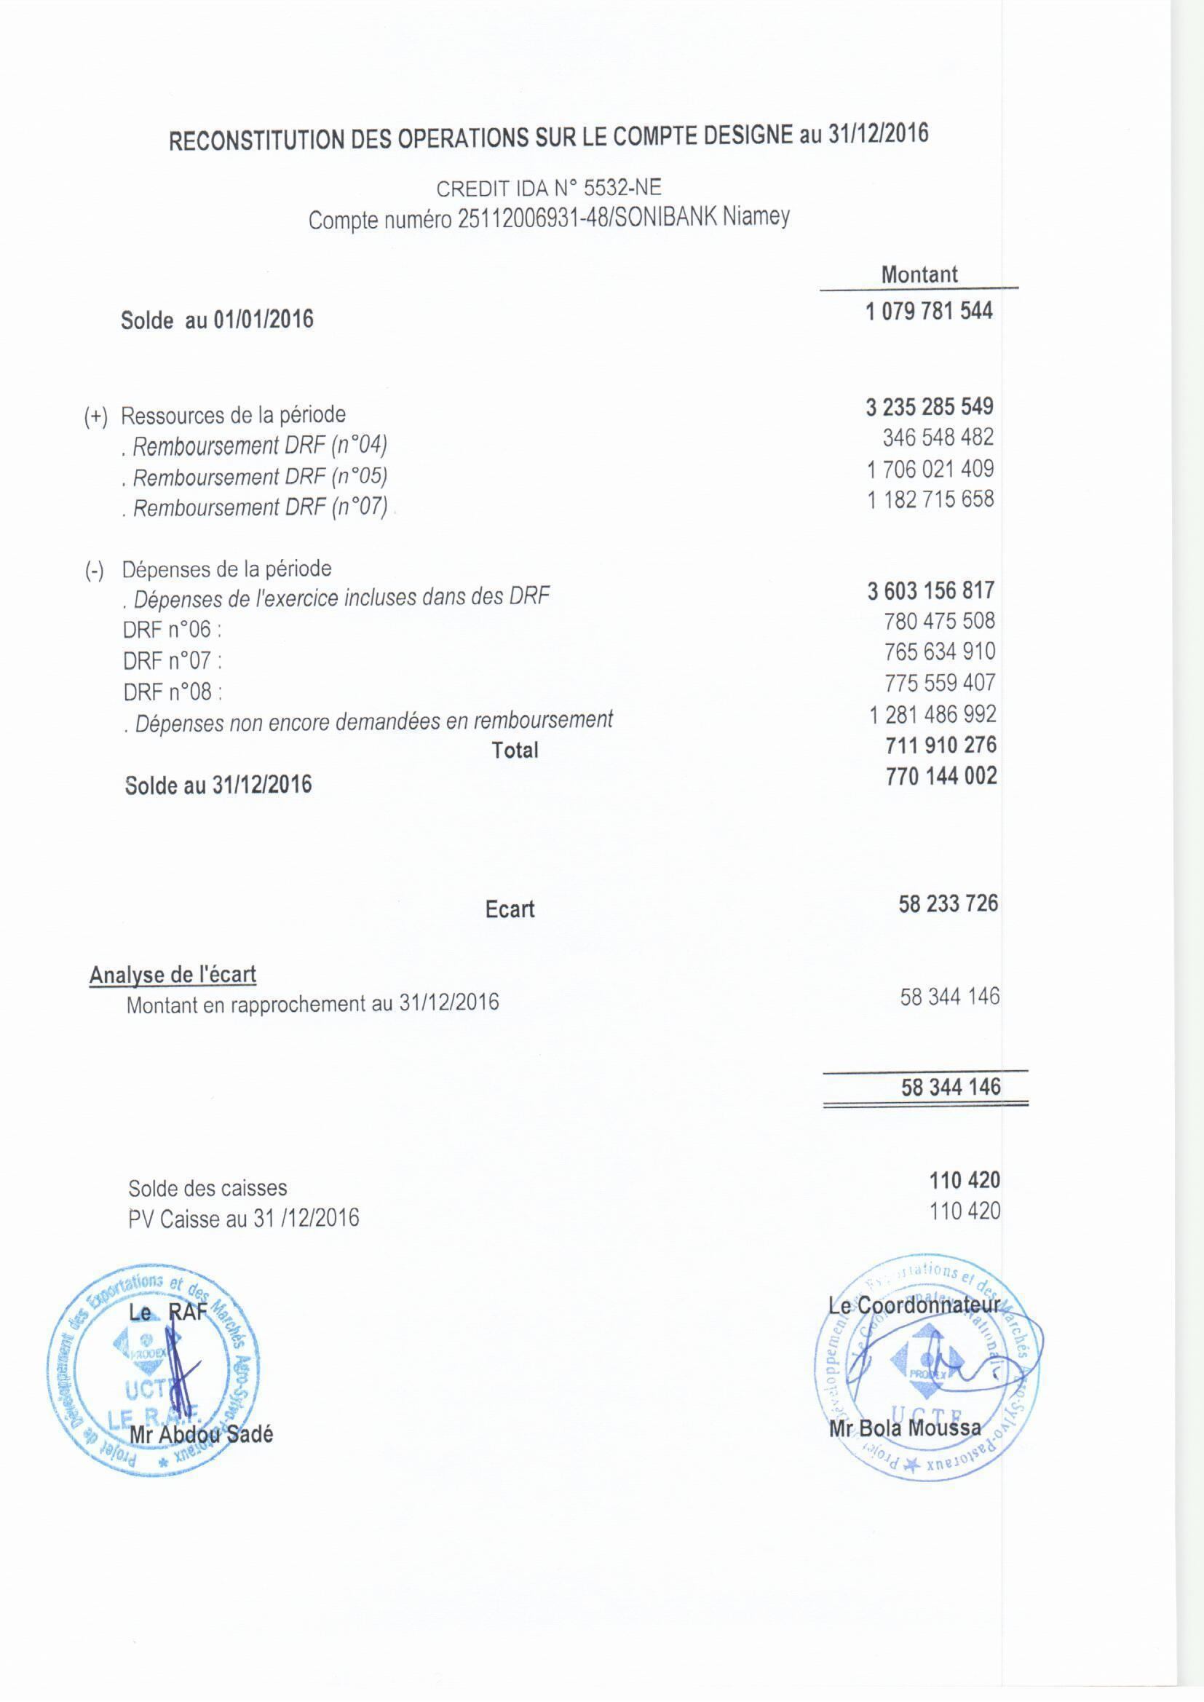
Programme de Développement des Exportations et des Marchés Agro-Sylvio Pastoraux (PRODEX)-Crédit N°5532-NE

ETAT DE RECONSTITUTION DU COMPTE SPECIAL AU 31/12/2016

Rapport d’audit des états financiers au 31 décembre 2016 32

